FEDERATION CYNOLOGIQUE INTERNATIONALE
Secretariat General: 13, Place Albert I – B 6530 THUIN (Belgie)

F.C.I.-Standard č. 289 / 29.11.2000 / GB

ISLANDSKÝ OVČÁK
(Islenskur Fjárhundur)

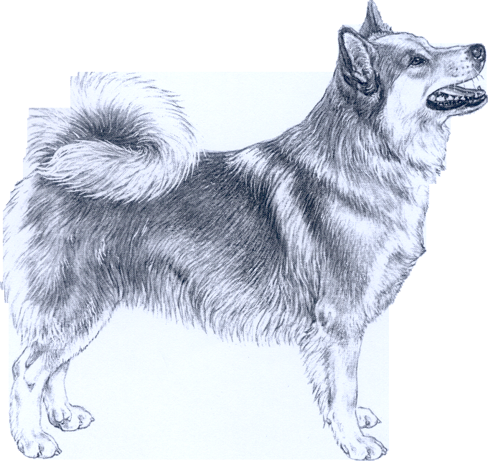

ZEMĚ PŮVODU: Island

DATUM PUBLIKACE ORIGINÁLNÍHO PLATNÉHO STANDARDU: 25.10.2000

POUŽITÍ: ovčácký pes.

ZAŘAZENÍ PODLE F.C.I.: Skupina 5 špicové a primitivní plemena
Sekce 3 severští pastevečtí a ovčáčtí psi
Bez zkoušky z výkonu.

KRÁTKÉ HISTORICKÉ SHRNUTÍ: islandský ovčák je jediným islandským původním plemenem. Byl dovezen na Island prvními vikingskými osadníky (v letech mezi 874 - 930 n.l.). Islandský ovčák a jeho způsob práce se v průběhu staletí přizpůsobili místnímu terénu, zemědělským metodám a těžkému boji o přežití islandských obyvatel a stali se nezbytnými ke shánění a pasení stád na zemědělských usedlostech. Oblíbenost islandského ovčáka během několika posledních desetiletí vzrostla natolik, že ač je plemeno dosud nepočetné, není již považováno za mizející.

CELKOVÝ VZHLED: islandský ovčák je severský ovčácký špic, mírně pod střední výškou, se vztyčenýma ušima a zatočeným ocasem. Při pohledu ze strany má pes obdélníkový rámec: délka těla od hrbolku ramenní lopatky k hrbolku sedací kosti je větší než výška v kohoutku. Hloubka hrudníku je rovna délce hrudní končetiny (od lokte dolů). Výraz je milý, inteligentní a šťastný. Sebevědomé a živé držení těla je pro plemeno typické. Jsou dva typy srsti: dlouhá a krátká, oba jsou husté a extrémně odolávají počasí. Pohlavní rozdíly jsou jasně vyjádřené.

POVAHA / TEMPERAMENT: islandský ovčák je vytrvalý a hbitý ovčácký pes, který při práci štěká, čímž shání nebo pohání stádo na pastvině, v horách, nebo nalézá ztracené ovce. Islandský ovčák má velmi pozornou povahu a vždy radostně vítá návštěvníky, nikdy není agresivní. Lovecký pud není silný. Islandský ovčák je veselý, přátelský, zvídavý, hravý a nebojácný.

HLAVA: silně stavěná s těsně přiléhající kůží. Lebka je mírně delší než tlama. Při pohledu shora nebo ze strany je hlava trojúhelníková.

MOZKOVNA:
Lebka: mírně klenutá.
Stop: jasně patrný, ale nikoliv strmý nebo vysoký.

OBLIČEJOVÁ ČÁST:
Nosní houba: černá; tmavě hnědá u čokoládově hnědých a některých krémových jedinců.
Tlama: dobře vyvinutá, nosní hřbet je rovný. Tlama je mírně kratší než lebka. Rovnoměrně se zužuje k nosu, čímž vytváří při pohledu ze strany i shora trojúhelník s jedním tupým vrcholem.
Pysky: černé, těsně přiléhající; tmavě hnědé u čokoládově hnědých a některých krémových jedinců.
Líce: ploché.
Skus: nůžkový skus. Úplný chrup.
Oči: středně velké, mandlového tvaru. Tmavě hnědé. O trochu světlejší u čokoládově hnědých a některých krémových jedinců. Okraje očních víček jsou černé; tmavě hnědé u čokoládově hnědých a některých krémových jedinců
Uši: nesené vztyčeně, středně velké. Trojúhelníkové s pevnými okraji a mírně zaoblenými špičkami. Velmi pohyblivé, citlivě reagující na zvuky a vyjadřující náladu psa.

KRK: středně dlouhý, osvalený, bez volné kůže, mírně klenutý a vysoko nesený.

TRUP: obdélníkového formátu a silný. Délka ve správném poměru k výšce a v harmonii s celkovým vzhledem.
Hřbet: rovný, osvalený a silný.
Bedra: široká a osvalená.
Záď: středně krátká a široká, mírně spáditá a dobře osvalená.
Hrudník: dlouhý, hluboký a dobře klenutý.
Spodní linie: břicho jen mírně vtažené.

OCAS: vysoko nasazený, zatočený nad hřbetem a dotýkající se hřbetu.

KONČETINY:

HRUDNÍ KONČETINY: při pohledu zpředu jsou hrudní končetiny rovné, rovnoběžné a silné. Normální zaúhlení.
Ramena: šikmá a osvalená.
Paspárky: mohou být dvojité.
Přední tlapky: mírně oválné, prsty dobře vyklenuté a těsně přiléhající, s dobře vyvinutými polštářky.

PÁNEVNÍ KONČETINY: při pohledu zezadu jsou pánevní končetiny rovné, rovnoběžné a silné. Normální zaúhlení.
Stehna: široká a dobře osvalená.
Paspárky: žádoucí jsou dobře vyvinuté dvojité paspárky.
Zadní tlapky: jako přední tlapky.

POHYB: vyjadřuje hbitost a vytrvalost s dobrým posunem, dobře pokrývající prostor.

OSRSTĚNÍ: krycí srst s podsadou, hustá a odolávající jakémukoliv počasí.

SRST: jsou dvě varianty:
- krátkosrstá: krycí srst střední délky, poměrně hrubá, s hustou a měkkou podsadou. Srst je kratší na obličeji, temeni hlavy, uších, přední části končetin, a delší na krku, hrudníku a zadní straně stehen. Ocas je huňatý a délka srsti na ocasu je v poměru s délkou srsti na těle.
- dlouhosrstá: krycí srst je delší než u krátkosrsté varianty, poměrně hrubá, s hustou a měkkou podsadou. Srst je kratší na obličeji, temeni hlavy, uších, přední části končetin, a delší za ušima, na krku, hrudníku, za hrudními končetinami a na zadní straně stehen. Ocas je velmi huňatý a délka srsti na ocasu je v poměru s délkou srsti na těle.

BARVA: povolena je vícebarevnost, ale jedna barva vždy musí převládat. Převládající barvy jsou:
  - různé odstíny pálené barvy, od krémové k červenohnědé;
  - čokoládová hnědá;
  - šedá;
  - černá.
Převládající barvu vždy doprovází bílá. Nejobvyklejší bílé znaky - často nepravidelné - jsou znak na hlavě, límec, hrudník, ponožky různé délky a špička ocasu. Na spodní straně trupu od hrdla ke špičce ocasu se často vyskytuje světlejší odstín. U pálených a šedých jedinců se často vyskytuje černá maska, černé konečky chlupů krycí srsti a někdy i občasné černé chlupy. Černí (trikolorní) jedinci mají černou srst, výše zmíněné bílé znaky a tradiční znaky v jednom z pálených odstínů na lících, nad očima (obočí) a na končetinách. Skvrny výše uvedených barev na bílém pozadí (strakatost) jsou povoleny. Bílá však nesmí úplně převládat.

VÝŠKA:
Výška v kohoutku: ideální velikost psů: 46 cm, fen: 42 cm.

VADY: jakákoliv odchylka od výše uvedených znaků má být považována za vadu a vážnost, s níž je vada posuzována, má být v přímém poměru k jejímu stupni.
- úplný černý plášť nebo sedlo na páleně zbarveném jedinci.

ZÁVAŽNÉ VADY:
- chybějící paspárky.
- žluté oči.
- kulaté vystupující oči.

Psi, kteří zjevně vykazují fyzické nebo povahové abnormality, musí být diskvalifikováni.

Pozn.: Psi (samci) musí mít dvě zjevně normálně vyvinutá varlata, plně sestouplá v šourku.

